|  |
| --- |
| Краевой форум «Молодежь и наука» |
| Секция: Информационные системы и технологии в науке, технике, образовании |
| Тема работы: Моделирование запуска и вывода на орбиту спутника ГЛОНАСС средствами Blender |
| Выполнил: Пимонов Даниил Дмитриевич  г. Железногорск, МБУ ДО «СЮТ», 7 класс.  Руководитель:  Синкевич С,А., педагог МБУ ДО «СЮТ»  Консультант: Емельянов Д.В.,  инженер-программист [АО «ИСС» имени академика М.Ф. Решетнёва](http://www.iss-reshetnev.ru/#_blank) |
| Красноярск 2015 |

# Оглавление

Введение 3

[Глава I. Спутниковая система ГЛОНАСС. пуск спутника глонасс.   
Общие сведения. 4](#_Toc417032294)

Глава II. Процесс создания демонстрационного комплекта 7

§ 1. 3D Моделирование 7

§ 2. Настройка сцены, текстурирование. Анимация 8

[§ 3. Blender Game Engine.   
Разработка симулятора поведения спутника на орбите 9](#_Toc417032298)

Заключение 13

Список источников 15

Приложение 16

# Введение

Отрасль спутникостроения играет всё более и более важную роль в современном мире. Особенно актуально это в нашем городе, где одно из градообразующих предприятий – ОАО ИСС. В том числе и я заинтересовался спутниками, мне было интересно, как именно они попадают на орбиту, их функции и передвижение в космическом пространстве. Так родилась идея создать симулятор спутника, в котором каждый наглядно увидит, как спутник выводиться на орбиту, раскрывается, ориентируется в пространстве, и сможет им управлять. Данная работа явилась первым шагом в этом направлении и охватывает процесс вывода спутника ГЛОНАСС на орбиту и симуляцию его поведения в космическом пространстве.

Цель исследования — Создание динамической модели запуска, вывода на орбиту, стабилизации и ориентации спутника ГЛОНАСС. Начало разработки симулятора поведения спутника в космическом пространстве.

Объект исследования — спутникостроение.

Предмет исследования — ЗD моделирование и анимация, BGE.

Задачи:

1. Произвести анализ строения спутника;
2. Смоделировать реалистичную трёхмерную модель спутника ГЛОНАСС;
3. Изучить процесс запуска спутника, включающий следующие этапы: запуск спутника, выведение на орбиту, режим начальной ориентации на Солнце, режим ориентации на Землю, переход в штатный режим.
4. Смоделировать, космодром, ракету-носитель;
5. Создать демонстрационный ролик взлёта Протона и выведение спутника на орбиту по вышеперечисленным пунктам;
6. Создать программу-визуализатор поведения спутника на орбите в режимах ориентации на солнце, ориентации на землю. Начать разработку симулятора поведения спутника на орбите;

Методы исследования — изучение и обобщение, компьютерное трехмерное моделирование, анализ продуктов деятельности.

Средства — 3D редактор Blender 2.71, Gimp.

# Спутниковая система глонасс. пуск спутника глонасс. Общие сведения.

Глобальная навигационная спутниковая система (ГЛОНАСС) — советская/российская спутниковая система навигации, разработана по заказу Министерства обороны СССР[2]. Одна из двух функционирующих на сегодня систем глобальной спутниковой навигации. ГЛОНАСС предназначена для оперативного навигационно-временного обеспечения неограниченного числа пользователей наземного, морского, воздушного и космического базирования. Доступ к гражданским сигналам ГЛОНАСС в любой точке земного шара, на основании указа Президента РФ, предоставляется российским и иностранным потребителям на безвозмездной основе и без ограничений.

Основой системы должны являться 24 спутника, движущихся над поверхностью Земли в трёх орбитальных плоскостях с наклоном орбитальных плоскостей 64,8° и высотой 19400 км. Принцип измерения аналогичен американской системе навигации NAVSTAR GPS. Основное отличие от системы GPS в том, что спутники ГЛОНАСС в своём орбитальном движении не имеют резонанса (синхронности) с вращением Земли, что обеспечивает им большую стабильность. Таким образом, группировка КА ГЛОНАСС не требует дополнительных корректировок в течение всего срока активного существования. Тем не менее, срок службы спутников ГЛОНАСС заметно короче.

Спутники ГЛОНАСС находятся на средневысотной круговой орбите, на высоте 19400 км с наклонением 64,8° и периодом 11 часов 15 минут. Такая орбита оптимальна для использования в высоких широтах (северных и южных полярных регионах), где сигнал GPS ловится плохо. Спутниковая группировка развёрнута в трёх орбитальных плоскостях, с 8 равномерно распределёнными спутниками в каждой. Для обеспечения глобального покрытия необходимы 24 спутника, в то время как для покрытия территории России необходимы 18 спутников. Для определения координат приёмник должен принимать сигнал как минимум четырёх спутников и вычислить расстояния до них. При использовании трёх спутников определение координат затруднено из-за ошибок, вызванных неточностью часов приёмника.

Космический аппарат «Глонасс» (наименование по ОКР: «Ураган») — серия космических аппаратов советской и российской глобальной навигационной системы ГЛОНАСС 1-го поколения, разработанная и выпускаемая ОАО «ИСС» имени академика М.Ф. Решетнёва. В 2003 году сменилась 2-м поколением — «Глонасс-М». В настоящее время в работе 24 спутника (+ 2 резервных) ГЛОНАСC.

«Глонасс-М». Характеристики[1].

* Тип формируемых услуг: навигация.
* Орбита: средневысокая круговая.
* Расчетный срок службы: 7 лет.
* Стартовая масса: 1415 кг.
* Мощность СЭП: 1400 Вт.
* Начало летных испытаний: 10.12.2003.
* Средство выведения: Протон.

Ракета-носитель «Протон-К» относится к тяжелому классу[5]. Она разработана под руководством академика В.Н.Челомея на базе двухступенчатого носителя УР-500.Первый пуск (в двухступенчатом варианте) состоялся 16 июля 1965 г., на низкую околоземную орбиту выведен научный спутник «Протон», название которого закрепилось за ракетой-носителем. После первых четырех пусков, проведенных для ускорения испытаний в двухступенчатом варианте, было принято решение о создании на его основе космического носителя тяжелого класса с увеличением стартовой массы до 700 тонн. Отличается высокой надежностью, конструктивным совершенством и хорошими эксплуатационными характеристиками.

С середины 2000-х годов основной модификацией ракеты-носителя «Протон» стала РН «Протон-М», используемая для запуска как федеральных российских, так и коммерческих иностранных космических аппаратов. Именно «Протон-М» активно используется для выведения на орбиту космических аппаратов глобальной навигационной спутниковой системы ГЛОНАСС.

Для выведения космических аппаратов на геостационарную орбиту ракета-носитель «Протон-М» следует стандартной схеме выведения с использованием штатной трассы полёта для обеспечения точности падения отделяемых частей ракеты-носителя в заданных районах[4]. В результате, после работы первых трёх ступеней ракеты-носителя и первого включения разгонного блока, орбитальный блок в составе разгонного блока, переходной системы и космического аппарата выводится на опорную орбиту высотой 170 × 230 км, обеспечивающую наклонение 51,5°. Далее разгонный блок выполняет ещё 3 включения, в результате которых формируется переходная орбита с апогеем, близким апогею целевой орбиты. После пятого включения разгонный блок выводит космический аппарат на целевую орбиту и отделяется от него. Общее время полёта от подачи сигнала «Контакт подъёма» до отделения космического аппарата от разгонного блока обычно составляет около 9,3 часа. Стандартная схема полета ракеты-носителя «Протон-М» отражена в Таблице 1 (см. Приложение).

После вывода на орбиту, ГЛОНАСС переходит в режим успокоения, в результате которого происходит гашение угловых скоростей, включается в зоне радиовидимости.  В режиме начальной ориентации на Солнце осуществляется разворот спутника относительно продольной оси с помощью управляющих двигателей-маховиков до появления Солнца в поле зрения прибора ориентации на Солнце, который установлен на панели солнечных батарей.  Режим ориентации на Землю начинается из положения ориентации на Солнце путем разворота спутника с помощью двигателей-маховиков вдоль оси, ориентированной на Солнце, до появления Земли в поле зрения прибора ориентации на центр Земли.

В штатном режиме обеспечивается ориентация оси спутника вместе с антеннами на центр Земли с помощью управляющих двигателей-маховиков по сигналам с приборов ориентации на центр Земли, ориентация солнечных батарей на Солнце путем разворота спутника вместе солнечными батареями с помощью управляющего двигателя-маховика по одному каналу и разворотов панелей батарей относительно корпуса спутника с помощью привода вращения солнечных батарей по другому каналу по сигналам приборов ориентации на Солнце.

# ПРОЦЕСС СОЗДАНИЯ ДЕМОНСТРАЦИОННОГО КОМПЛЕКТА

## 3D Моделирование

Моделирование объектов для сцены проводилось поэтапно: спутник ГЛОНАСС, площадка для запуска. С целью точного моделирования была подобрана коллекция изображений данных объектов, произведён анализ форм и конструкций и составлен план 3D моделирования. Чертежей ГЛОНАСС найти не удалось, потому этап подбора и анализа фотографий с различный ракурсов и внимательное их изучение представляется очень важным и ответственным этапом. В процессе работы так же производилась постоянная сверка с фотографиями.

В качестве инструмента для создания 3D моделей был использован бесплатный редактор трехмерной графики Blender 2.71. Работа над созданием трехмерной модели состоит их нескольких этапов: подготовка рабочего пространства, создание основной формы объекта, последующая детализация. На этапе подготовки рабочего пространства были созданы и настроены рабочие окна. Как правило, количество окон совпадает с количеством проекций плюс дополнительное окно для моделирования в свободном режиме. Далее была произведена настройка камер, освещения и системы координат.

Основным методом создания трехмерных моделей был выбран — метод полигонального (меш) моделирования[6]. Любая модель в трехмерном редакторе представлена в виде формы, составленной из лоскутов (мешей). Каждый из лоскутов имеет ребра, вершины и заливку (полигон). Изменяя положение полигонов или отдельных его частей можно влиять на форму модели. Суть метода полигонального моделирования состоит в поэтапном наращивании модели путем вытягивания (экструдирования) дополнительных полигонов и придании и необходимых формы, размера, положения. Начальным объектом для полигонального моделирования, как правило, является плоскость, состоящая из одного полигона или куб. Для формирования объектов, имеющих радиус, в качестве основы может быть использована окружность. В этом случае важно правильно установить количество сегментов окружности и вершин.

Во время процесса моделирования возникает необходимость получения дополнительных вершин ребер и полигонов не только в новом месте (способом экструдирования с наращиванием стенок), но и на уже готовых полигонах. Для этого мы использовали возможность Subdivision (деления целого полигона/ребра на заданное количество частей). А так же технику создания полигонов на основе готовых вершин. Это так же является частью технологии полигонального моделирования. Кроме того были использованы использовали модификаторы, такие как Mirror, Solidify, Subdivision Surface. Созданные 3D модели отображены в Рисунках 1, 2 (см. Приложение).

## Настройка сцены, текстурирование. Анимация

Следующие этап работы — настройка сцены и текстурирование модели.

Настройка сцены включает в себя настройку камер, освещения, окружающей среды. Вопрос освещения — один из важнейших вопросов, очень влияющий на конечное восприятие сцены. Для этого было использовано четыре источника света тип Sun, Что дало наиболее полное и естественное освещение. Так же для более реалистичной визуализации было использовано затенение типа GLSL, затенение с использованием языка шейдеров в OpenGL. GLSL так же открыл возможности более качественного отображения материалов.

Основным методом наложения текстур стал метод создания UV развертки[6]. Суть его состоит в создании специальной развертки модели на плоскость. Далее в соответствии с разверткой подготавливается специальный графический файл, изображающий всю поверхность модели. После чего специальными возможностями Blender развертки присоединяется к модели, причем можно точно контролировать положение каждого полигона на ней, что позволяет очень точно наложить изображение. Так же была произведена настройка камеры, которая впоследствии была запрограммирована (Приложение, Рисунки 4, 5).

Сценарий ролика был разделен на следующие этапы: старт ракеты-носителя «Протон», отделение первой ступени ракеты-носителя, сброс головного обтекателя, разделение третей ступени и орбитального блока, выход ГЛОНАСС на орбиту, переход аппарата в режим успокоения, режим начальной ориентации на Солнце, режим ориентации на Землю, переход в штатный режим. Анимация осуществлялась средствами Blender, методом анимации ключей. Для создания огня использовались системы частиц, симулятор дыма и физика объектов.

Система частиц — способ представления объектов, не имеющих чётких геометрических границ (различные облака, туманности, взрывы, струи пара, шлейфы от ракет, дым, снег, дождь и т. п.). К частицам могут быть применены пространственные деформации: силовые поля, которые могут изменять вектор движения, скорости и другие параметры частиц[8]. Примеры таких деформаций — ветер, гравитация, ударная волна. Пространственные деформации имеют визуальное представление только в программе для их редактирования, но они изменяют параметры управляемых ими частиц. В данной работе к системам частиц огня был применен симулятор дыма[6]. Это позволило более точно и реалистично анимировать поведение частиц в процессе старта и полета ракеты-носителя (Приложение, Рисунок 3).

## Blender Game Engine. Разработка симулятора поведения спутника на орбите

Была начата разработка симулятора поведения спутника. Для этого были использована логика Blender и BGE (Blender Game Engine). Это позволяет управлять положением и ориентацией модели в реальном времени. BGE — это уникальный «игровой движок» (англ. Game engine).Это программный компонент, который позволяет создавать небольшие игры, не выходя из среды трехмерного моделирования Blender. Game Engine позволяет придавать объектам «физические» свойства, объекты начинают вести себя так, как в реальном мире: падают под действием силы тяжести, сталкиваются и т.д.; наблюдать поведение объектов в реальном времени и воздействовать на них, визуально настраивать (программировать) поведение и взаимодействие объектов, а также встраивать скрипты на языке программирования Python[9].

Настройка поведения и взаимодействия объектов реализуется посредством создания логических блоков: сенсоров, контролеров, актуаторов, связанных между собой и описывающих способ поведения объекта в заданной ситуации. Сенсоры — это «раздражители», события, ситуации (нажатие клавиши, загрузка сцены, движение мышью, столкновение объектов, приближение объекта к другому объекту и так далее). Сенсор получает сигнал о наступлении или не наступлении такой ситуации и посылает сигнал контроллеру. Контроллеры — это механизмы, которые получают сигнал от сенсоров, и решают, будет ли далее активирован какой-либо актуатор и какой именно. Контроллеры могут быть булевыми операторами или скриптом на Python. Сенсоры срабатывают по наступлению событий, отправляют сигнал контроллерам и те, если решат, что все хорошо, активируют актуаторы. Актуаторы — это «действия»: придать скорость игровому персонажу, сделать объект невидимым, запустить анимацию, выйти из игры и т.д.[10].

Для организации поведения спутника была создана система сенсоров, контролеров и актуаторов, задающих его движение в трех плоскостях и постоянное слежение за объектом, независимо от его положения относительно камеры [7]. Управление реализовано посредством считывания кодов с клавиатуры. Организованная логическая система представлена на Рисунке 6 (см. Приложение). На данный момент в программе предусмотрено вращение 3D модели спутника относительно всех осей связанной системы координат приближение/удаление, облёт объекта камерой в режиме реального времени, включение выключение осей.

Для реализации способности спутника ориентироваться на Солнце и Землю так же была задействована игровая логика Blender: а именно создана система условных операторов, Game Property и сообщений. Game Property (свойство объекта) — это некий аналог локальных переменных в объектно-ориентированном программировании. Для каждого объекта в сцене может быть заведено одно или несколько Свойств, которое имеет собственное и имя и может быть выражено целым числом, числом с плавающей точкой, логической переменной, таймером или строкой. Данные Свойства локальны для каждого объекта, но существует возможность копирования в данное свойство значения свойства другого объекта, осуществляя тем самым связь между ними. Кроме того в BGE предусмотрена возможность посылать сообщения (Message) от одного объекта к другому. Получение такого Сообщения может служить сенсором для объекта-получателя. Условный оператор же является контроллером.

Для создания ручного управления поведением спутником в режимах ориентации в программу были введены два дополнительных объекта — Земля и Солнце. Задача, ставящаяся перед тренирующим: следуя алгоритму сориентировать ГЛОНАС сначала на Солнце (режим ПОС — развернуть солнечные панели на 90° и развернуть спутник вокруг продольной оси приборами ПОС по направлению к Солнцу), затем сориентировать на Землю (ПОЗ — развернуть спутник вокруг поперечной оси приборами ПОЗ по направлению к Земле). Ориентация на Землю не может быть осуществлена, если не произведена ориентация на Солнце. Управление спутником осуществляется путем управления с клавиатуры вращением вокруг каждой из трех осей и отдельно предусмотрено вращение солнечных панелей. На экране в реальном времени отражается угол поворота аппарата вокруг каждой и осей и угол поворота панелей. Это создает дополнительное удобство пользователю. За точку отсчета выбрано начальное положение спутника. Если алгоритм выполнен верно и аппарат приведен в правильное положение ПОС, на экране появляется надпись: «Вы сориентировались на Солнце». После этого можно переходить к режиму ПОЗ. В случае верного расположения аппарата, появляется вторая надпись: «Вы сориентировались на Землю». Все время тренировки существует возможность облета сцены камерой, приближения и удаления спутника, что позволяет более точно представить процессы ориентации. Кроме того программа оснащена интуитивно понятным интерфейсом и системой подсказок.

Далее в Blender был подключен аддон «Game Engine: Save As Game Engine Runtime». Аддоны — специальные дополнения, встроенные в Blender, при подключении которых открываются дополнительные возможности. Данное дополнение позволило экспортировать сцену и модель со всеми параметрами поведения, материалами и свойствами вывести в независимый файл exe. Теперь возможно использование модели на любом компьютере. Готовая программа-симулятор представлена на Рисунке 7 (см. Приложение).

# Заключение

В ходе выполнения проекта, поставленные задачи были выполнены. В процессе работы над проектом был изучен процесс вывода на орбиту и ориентации спутника ГЛОНАСС, выделены его основные этапы. На данном основании сформирован план демонстрационного ролика.

Моделирование объектов для сцены проводилось поэтапно: спутник ГЛОНАСС, площадка для запуска. С целью точного моделирования была подобрана коллекция изображений данных объектов, произведён анализ форм и конструкций и составлен план 3D моделирования. Чертежей ГЛОНАСС найти не удалось, потому этап подбора и анализа фотографий с различный ракурсов и внимательное их изучение представляется очень важным и ответственным этапом. В процессе работы так же производилась постоянная сверка с фотографиями.

В качестве основного метода моделирования был выбран полигональный метод моделирования. Средством для моделирования стал 3D редактор Blender. Мною была использована технология полигонального моделирования и модификаторы Blender. Следующим этапом работы стало создание материалов и текстурирование моделей. Подбор текстур также осуществлялся с учётом коллекции изображений с целью создать максимально реалистичные материалы. Сценарий ролика был разделен на следующие этапы: старт ракеты-носителя «Протон», отделение первой ступени ракеты-носителя, разделение второй и третей ступени ракеты-носителя, сброс головного обтекателя, разделение третей ступени и орбитального блока, вывод ГЛОНАСС на целевую орбиту, переход аппарата в режим успокоения, режим начальной ориентации на Солнце, режим ориентации на Землю, переход в штатный режим. Анимация осуществлялась средствами Blender, методом анимации ключей. Для создания огня использовались системы частиц, симулятор дыма и физика объектов.

Создана программа-визуализатор поведения ГЛОНАСС в режимах ориентации на Солнце и ориентации на Землю. Для этого были использована логика Blender и BGE (Blender Game Engine) (игровой движок Blender).

Программа позволяет вручную управлять поведением аппарата в режимах ПОС и ПОЗ и выполнить задачу: следуя алгоритму последовательно сориентировать ГЛОНАС сначала на Солнце, затем сориентировать на Землю. На экране в реальном времени отражается угол поворота аппарата вокруг каждой и осей и угол поворота панелей, что создает дополнительное удобство пользователю. В случае верного выполнения алгоритма и приведения аппарата в правильное положение в правильной последовательности программа сообщает о завершении очередного этапа ориентации. Все время работы существует возможность облета сцены камерой, приближения и удаления спутника, что позволяет более точно представить процессы ориентации. Кроме того программа оснащена интуитивно понятным интерфейсом и системой подсказок.

Результатом работы стал демонстрационный комплект, состоящий из демонстрационного ролика и программы-визуализатора. Данный комплект разработок позволяет визуально представить движение спутника ГЛОНАСС в трехмерном пространстве и процессы, происходящие во время его вывода на орбиту и ориентации космического аппарата на Солнце и на Землю, может быть применен для обучения тренировок специалистов и студентов.

В дальнейших планах продолжение разработки симулятора поведения спутника на орбите с подключением более сложных математических расчетов, скриптов и BGE.

# Список источников

1. Краткое описание ГЛОНАСС //АО «ИНФОРМАЦИОННЫЕ СПУТНИКОВЫЕ СИСТЕМЫ» – (http://www.npopm.ru/spacecraft/spacecraft-navigation/glonass-m).
2. ГЛОНАСС //Википедия – проверено 4 февраля 2015– (https://ru.wikipedia.org/wiki/ГЛОНАСС).
3. Центр обработки и отображения полетной информации ГКНПЦ им. М.В. ХРУНИЧЕВА. – Проверено 16 марта 2012. Архивировано из первоисточника 19 мая 2012. – (http://www.webcitation.org/67mfgvU9D).
4. Чеботарев В.Е. Проектирование космических аппаратов систем информационного обеспечения. Часть 1. Внешнее проектирование космического аппарата / В.Е. Чеботарев. Красноярск: СГАУ, 2004 г.
5. Протон (ракета-носитель). //Википедия – (http://ru.wikipedia.org/wiki/Протон_(ракета-носитель)).
6. Лекции по редактору Blender. Преподаватель Синкевич Светлана Александровна. МБУ ДО «СЮТ», г. Железногорск. 2013-2015.
7. Лекции по основам Blender Game Engine. Преподаватель Синкевич Светлана Александровна. МБУ ДОД СЮТ, г. Железногорск. 2014.
8. Шаг за шагом/Система частиц//Blender 3D – (https://ru.wikibooks.org/  
   wiki/Blender_3D/Шаг_за_шагом/Система_частиц).
9. Введение в Blender Game Engine (BGE)// – Лаборатория юного линуксоида. (http://younglinux.info/bgeintro).
10. Blender 2.6 + Python 3.2//Хабрахабр – задействуем устройства ввода в собственной игре. – (http://habrahabr.ru/post/133434/).

# Приложение

|  |  |  |  |
| --- | --- | --- | --- |
| Стандартная циклограмма полёта РН «Протон-М» | | | |
|  | Время, с | Скорость, м/с | Высота, км |
| Начало набора готовности к пуску | -3,10 | 0 | 0 |
| Включение двигателей первой ступени (40 % от номинала) | -1,75 |
| Двигатели первой ступени 107 % от номинала | -0,15 |
| Команда «Ключ подъёма» | 0,0 |
| Достижение максимального скоростного напора | 65,5 | 465 | 11 |
| Включение двигателей второй ступени | 119,0 |  |  |
| Отделение первой ступени | 123,4 | 1724 | 42 |
| Включение рулевых двигателей третьей ступени | 332,1 |  |  |
| Выключение двигателей второй ступени | 334,5 |  |  |
| Разделение второй и третьей ступеней | 335,2 | 4453 | 120 |
| Включение двигателей третьей ступени | 337,6 |  |  |
| Сброс головного обтекателя | 348,2 | 4497 | 123 |
| Выключение двигателей третьей ступени | 576,4 |  |  |
| Выключение рулевых двигателей третьей ступени | 588,3 |  |  |
| Разделение третьей ступени и орбитального блока | 588,4 | 7182 | 151 |

*Таблица* *1 — Стандартная схема полёта ракеты-носителя «Протон-М»[3]*

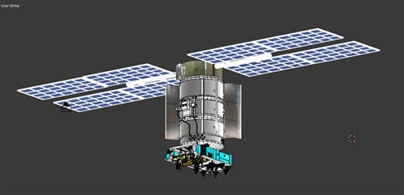

*Рисунок* *1— 3D модель спутника ГЛОНАСС*

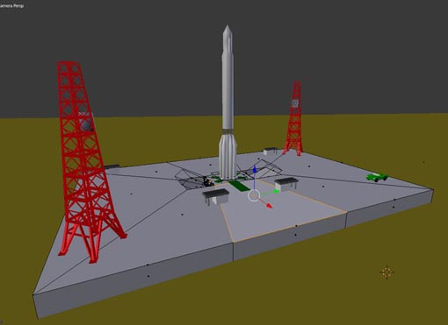

*Рисунок* *2— 3D модель космодрома с ракетой-носителем*

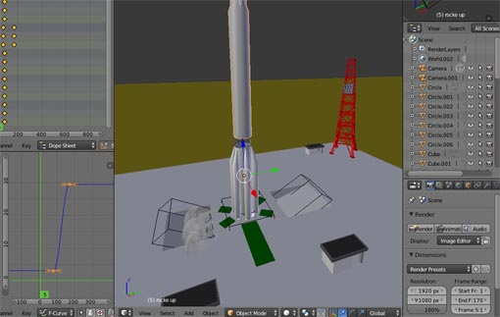

*Рисунок* *3 — Настройка анимации запуска ПРОТОНА*

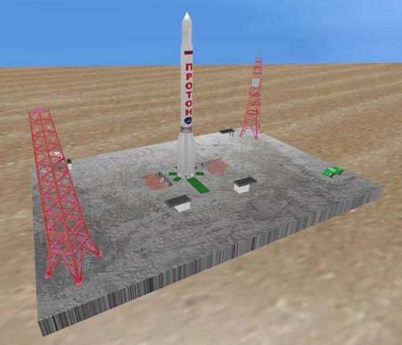

*Рисунок* *4 — Настроенная сцена старта с материалами.   
 Анимация запуска ракеты-носителя.*

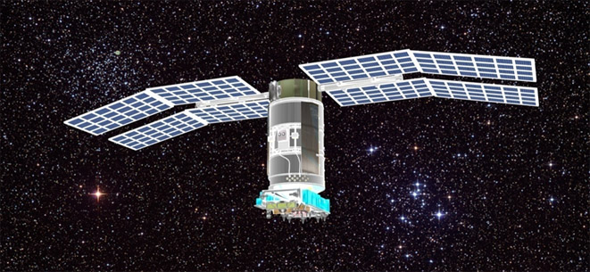

*Рисунок* *5 — Настроенная сцена раскрытия спутника.   
Модель ГЛОНАСС с материалами. Анимация процесса раскрытия*

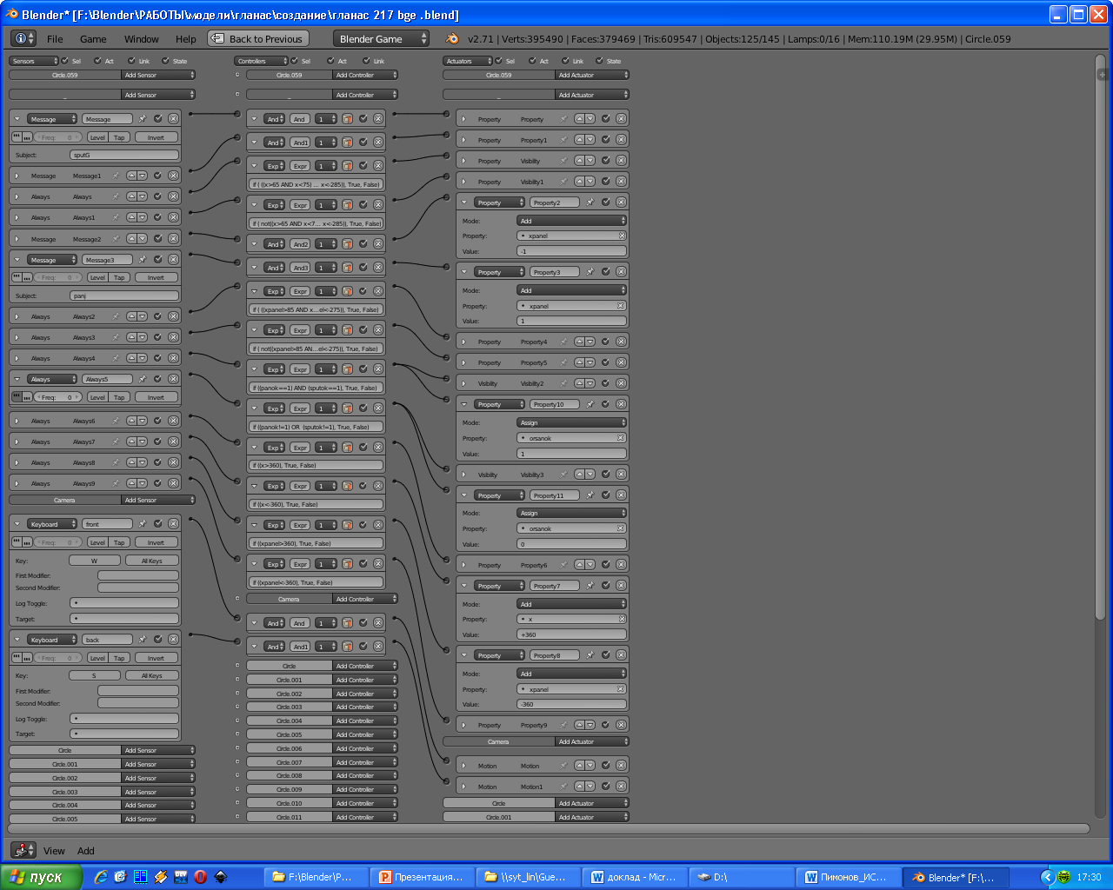

*Рисунок* *6 — Редактор BGE. Настройка логики поведения спутника*

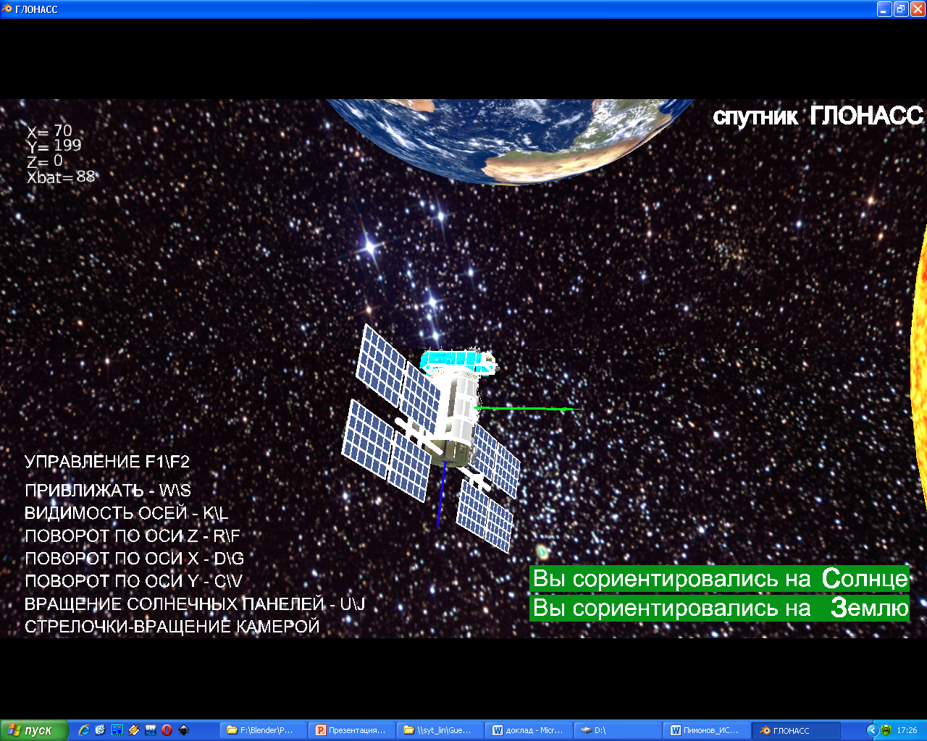

*Рисунок* *7 — Программа-симулятор поведения спутника ГЛОНАСС в   
космическом пространстве*